Manual
UNITY

Profesor: Osvaldo Roa
Semestre: 8
Alumno: Miguel Angel de Anda Franco
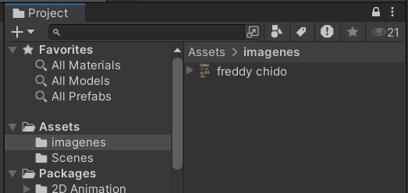
Creamos una nueva carpeta llamda imágenes, y en esa misma pegamos nuestro Sprite sin fondo
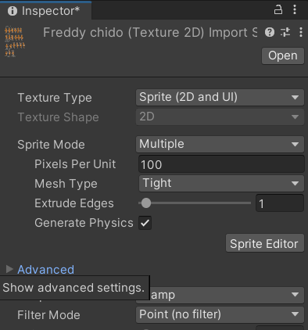
Al seleccionar la imagen, recordemos poner en Sprite mode: multiple y en filter mode: point(no filter) guardamos y nos vamos a Sprite editor
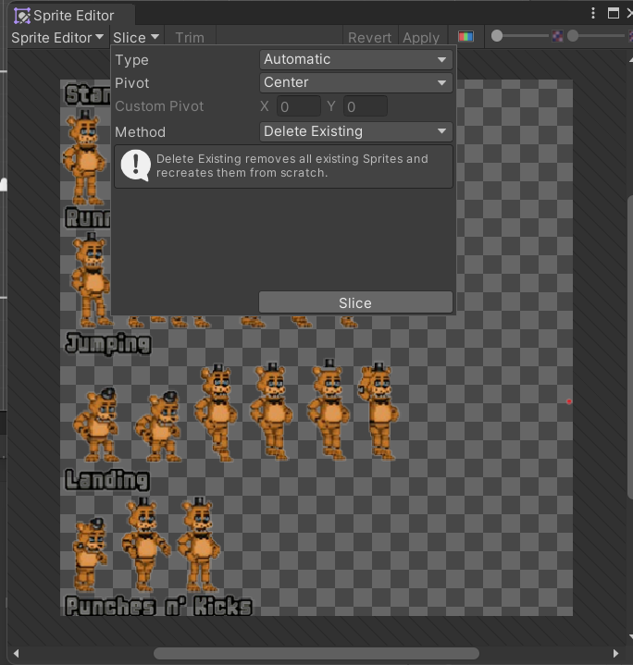
Pondremos que el slice sea automático
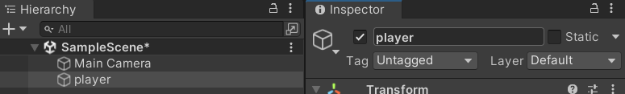
Creamos un objeto Sprite 9-sliced llamado player
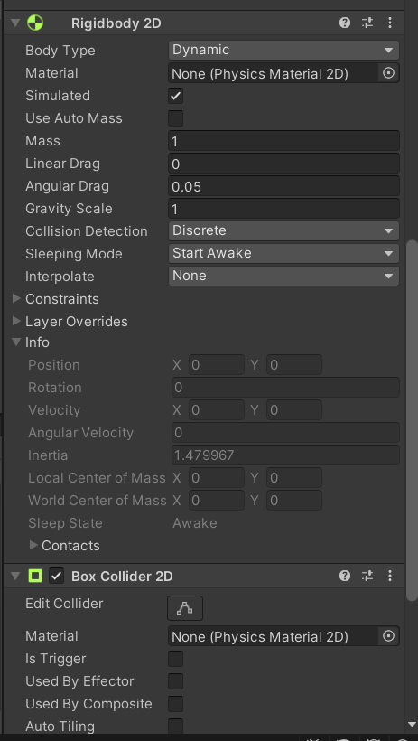
Le agregaremos los componentes de rigdbody 2d, animator y box collider 2D
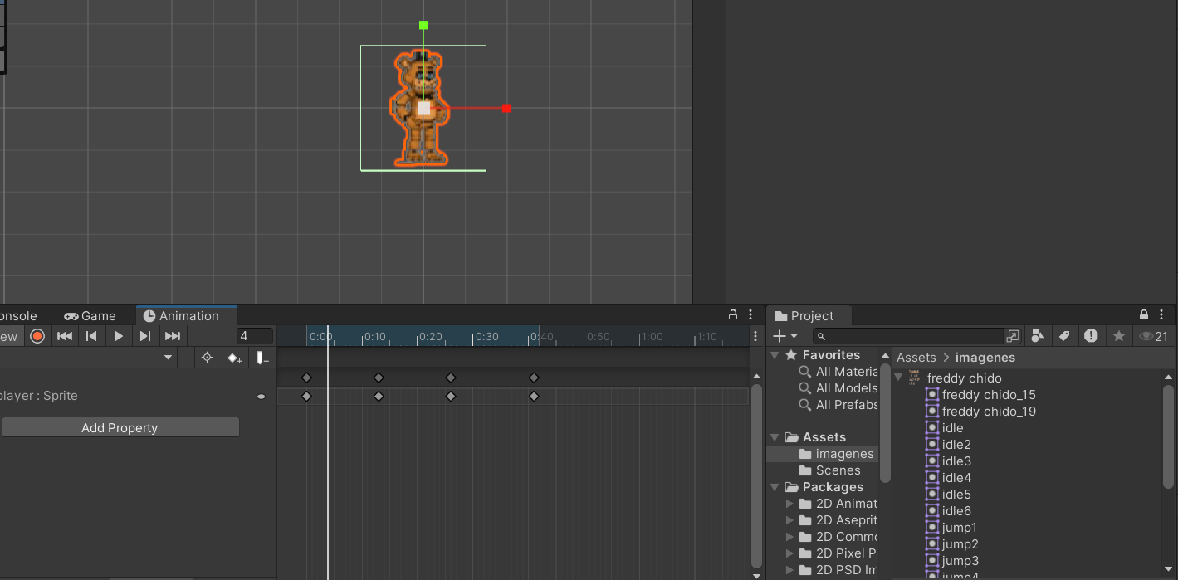
Creamos una animación y ponemos los sprites para generarlo

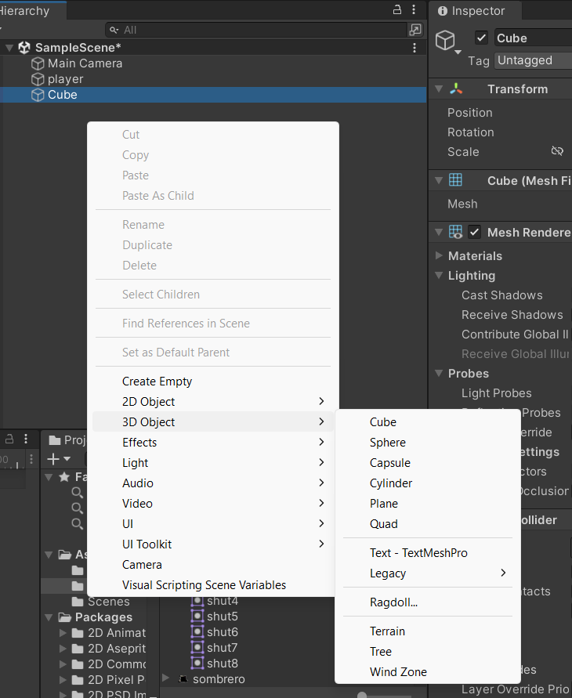
Agregamos el piso que será, en 3D Cube
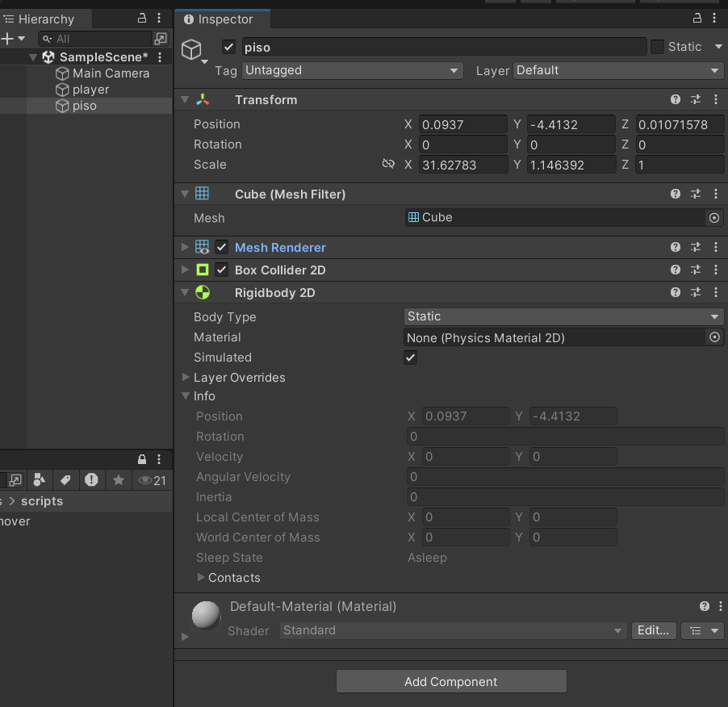
Le agregamos los componentes al piso
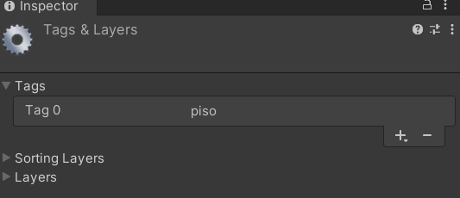
Agregamos el tag al piso
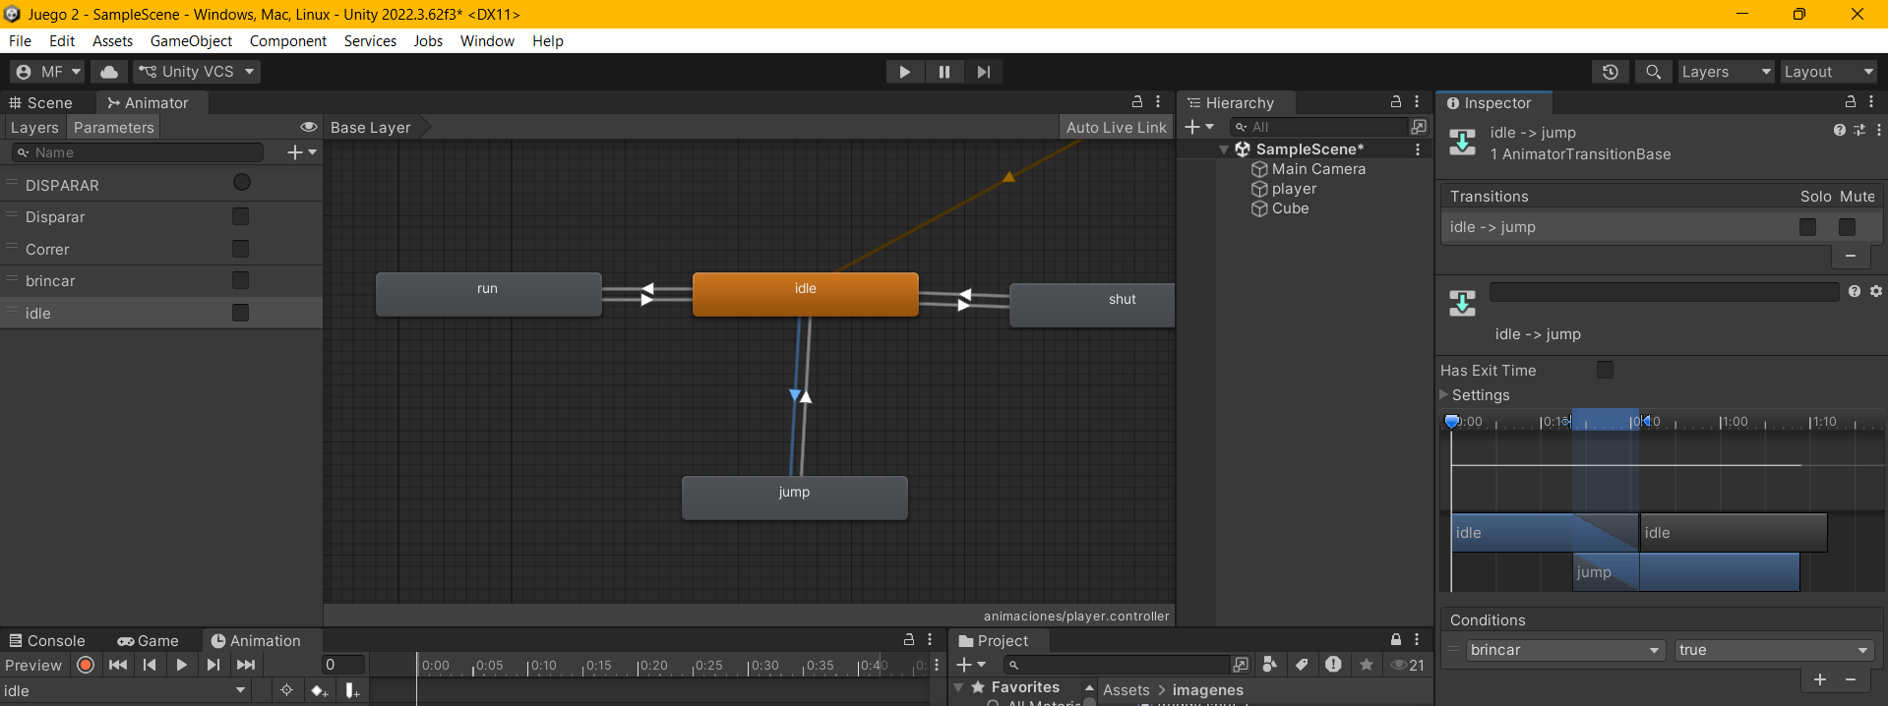
Ahora nos iremos al animator para gestionar las animaciones que ya creamos y hacemos sus condiciones
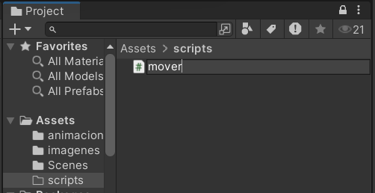
Después creamos una carpeta de scripts para guardar nuestros scripts
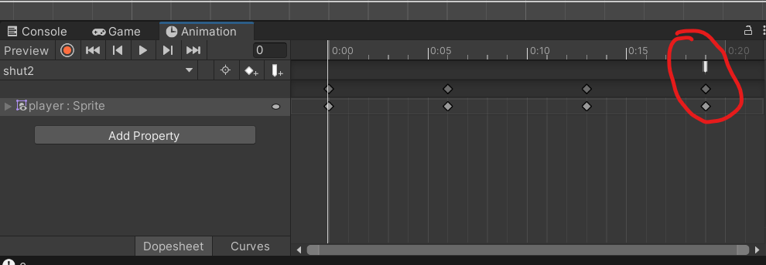
Agregamos un evento en el último frame de la animación la cual será su animación de disparar.
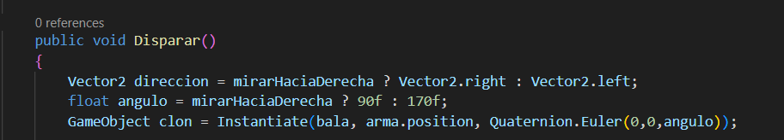
Ponemos su código
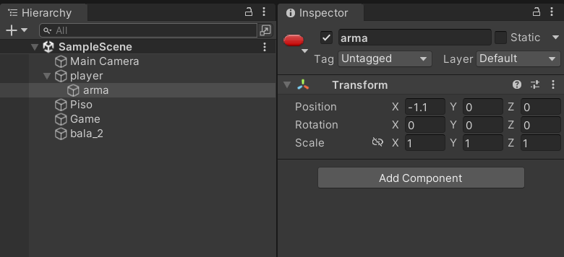
Después agregaremos un objeto vacío en el player lo cual se llamara arma
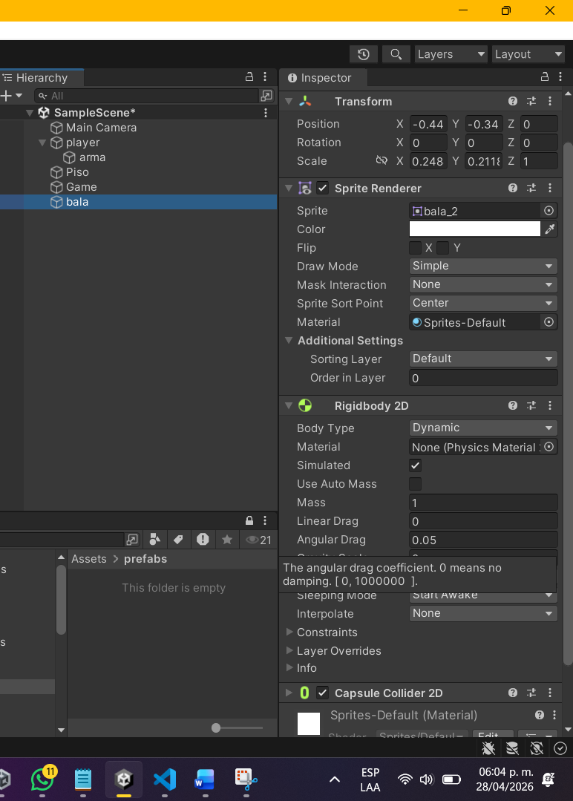
La bala tendrá estas características
Creamos una carpeta de prefabs y metemos en esa carpeta el objeto de bala
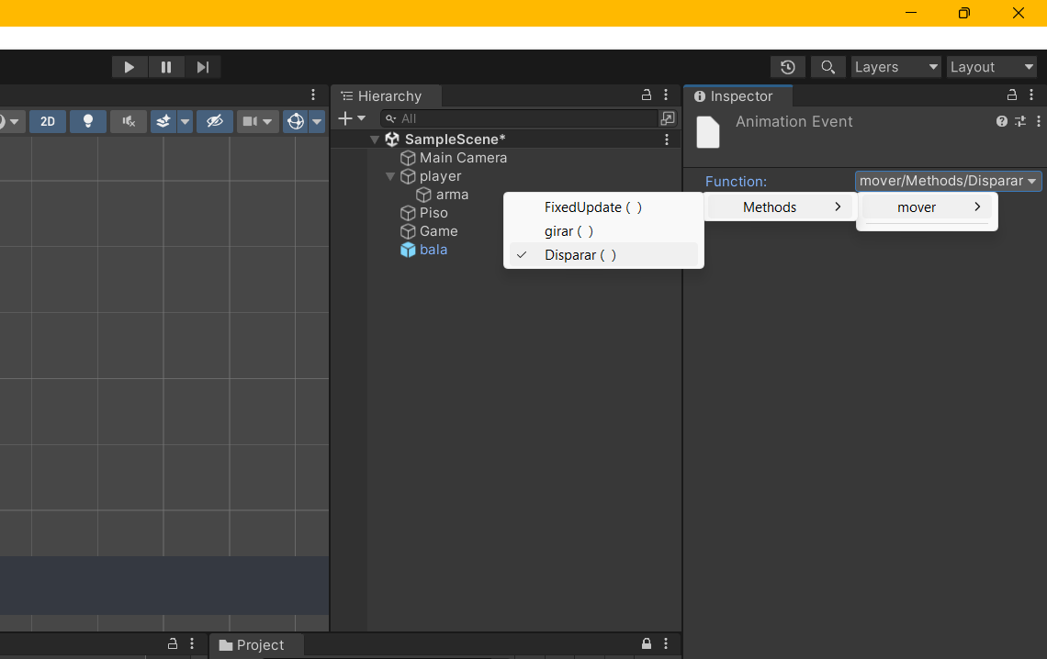
Seleccionamos el evento del frame y seleccionamos su método que es disparar
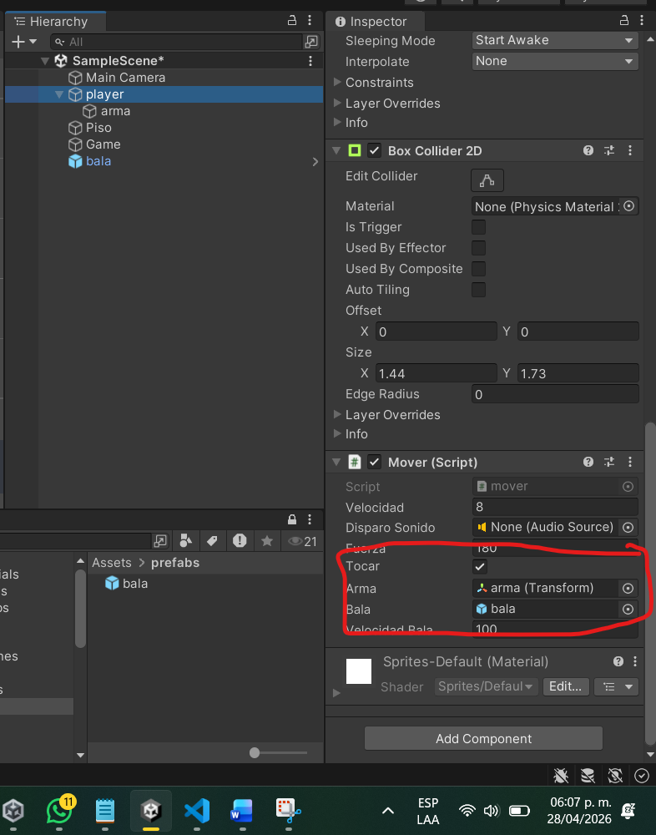
Asi mismo en el player asignamos el arma y la bala
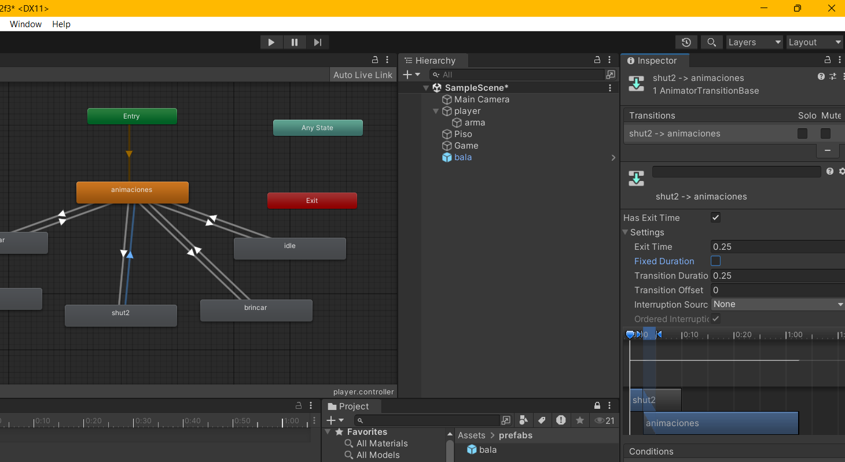
Esta configuración será al disparar
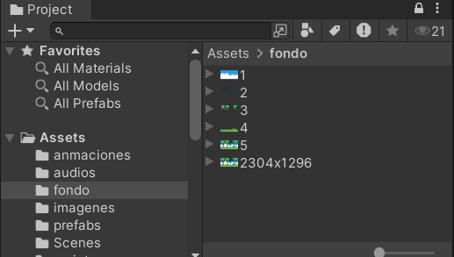
Descargamos fondos y los agregamos a la carpeta de fondo
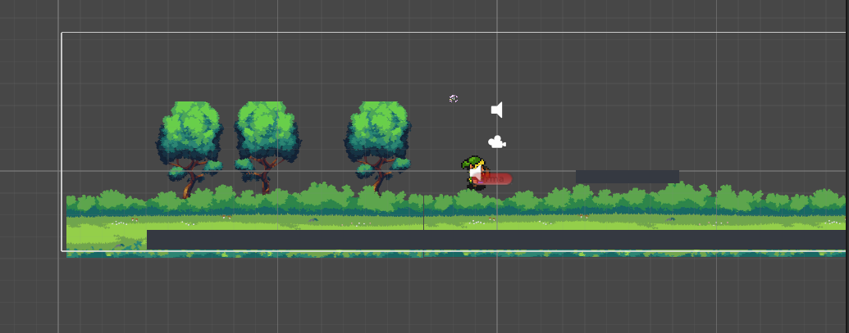
Vamos acomodando las imágenes como nos guste
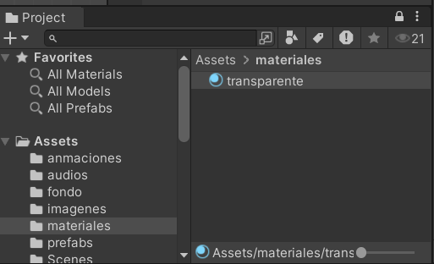
Creamos la carpeta de materiales y le agregamos un material, el cual al material le pondremos los siguiente:
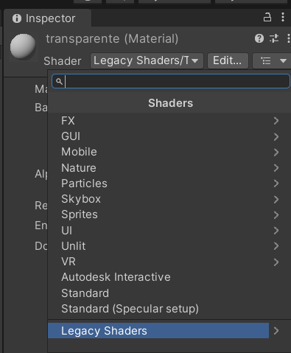
Sera en Legacy Shaders, transparent, cutout, difusse.
Esto para tener Nuestro material color transparente
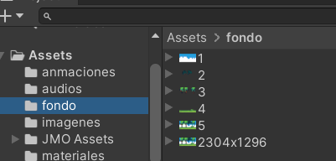
Descargamos los fondos que tendrá nuestro juego
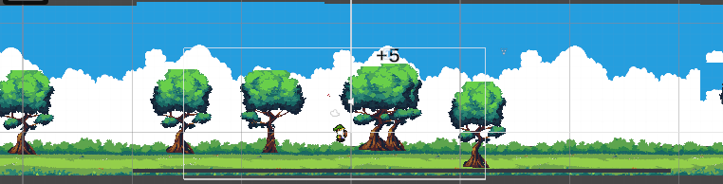
Y se los añadimos dependiendo de como queremos que se vea
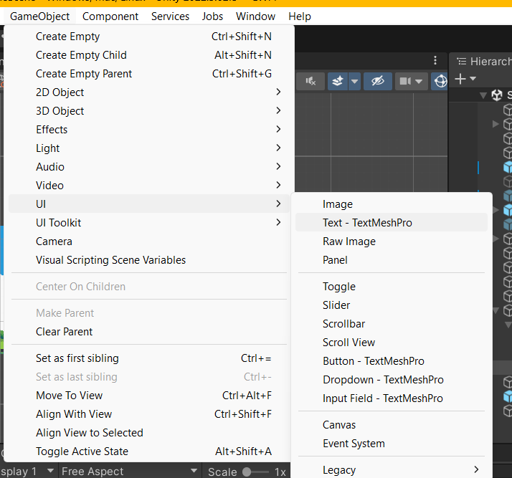
Creamos un text mesh pro en 3D, y creamos su script, llamado texto flotante que será el texto de los puntos que llevamos
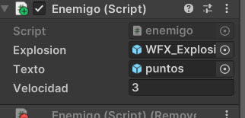
Después ese mismo los agregamos a enemigo, para que al eliminar un enemigo salga el numero de +5 del texto
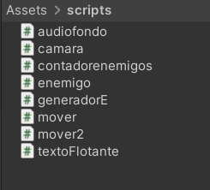
Generamos el contador de enemigos para contra los enemigos que llevamos muertos
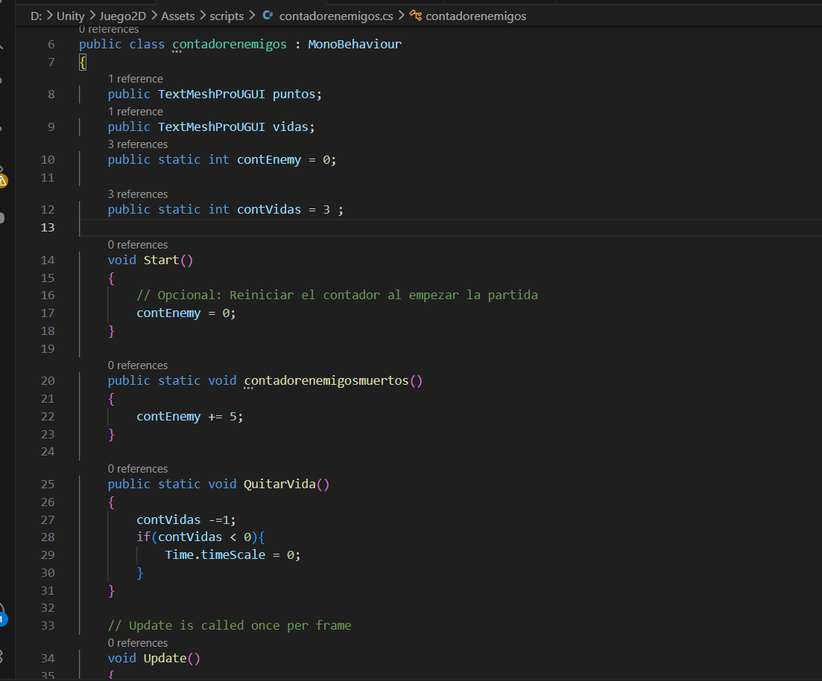
Hacemos el código del script
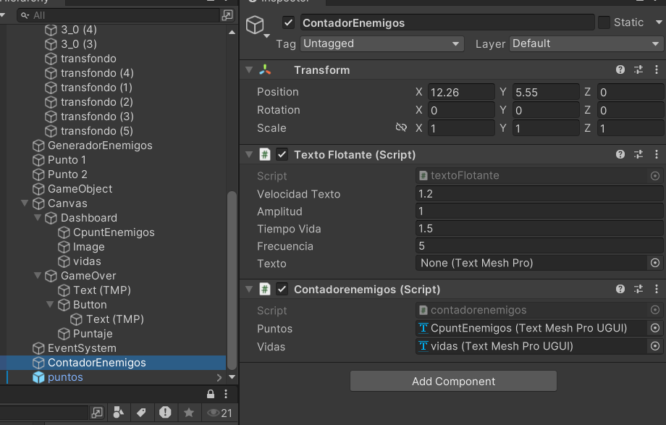
Lo agregamos a contador de enemigos, para que se muestre en pantalla la puntuación
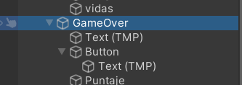
Generamos un UI Panel para tener nuestra ventana de Game Over, agregamos un texto, y el botón para poder salir del juego cuando perdamos
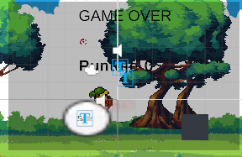
Aquí podemos ver como quedaran el panel de GameOver
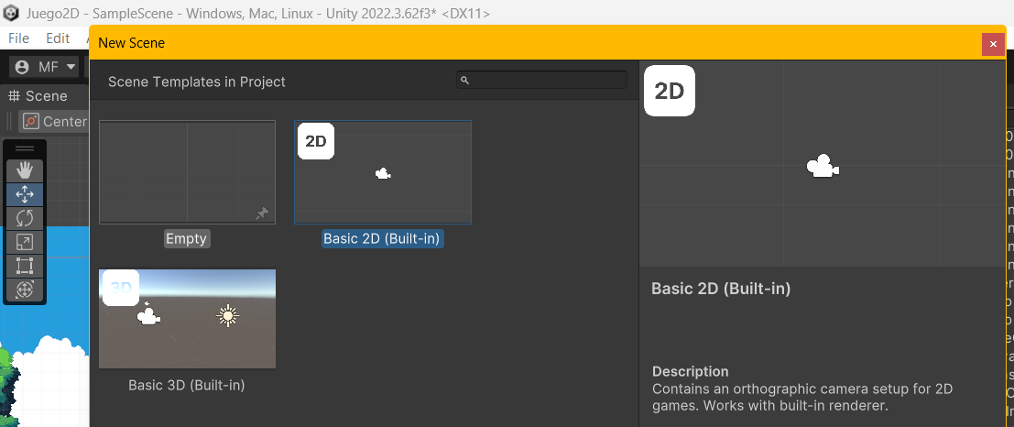
Para guardar los puntajes, creamos una nueva escena 2D
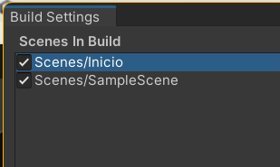
Después es file build settings agregamos la nueva escena creada y cambiamos el orden de las escenas

